MISTROVSTVÍ ČR V PLAVÁNÍ LIBEREC 29.3 – 30.3.2019

Letošní MČR se konalo o měsíc dříve. Naší čtveřici ( Daniela Rusznyáková, Jan Damián Mares, Roman Šenki a Vojtěch Hrdý) nic nepřekvapilo a velmi úspěšně SK SEVERÁK reprezentovala.
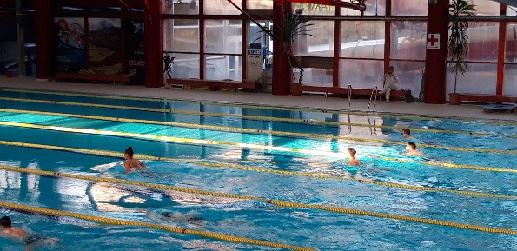
Celkem jsme si přivezli 6 medailí.

